甘肃省国家教育考试综合管理平台
公安院校公安专业招生信息填报操作流程
一、功能概述
1.用于考生填报并生成制式的《公安院校公安学科专业招生面试表》《公安院校公安学科专业招生体检表》《公安院校公安学科专业招生体能测评表》《公安院校公安学科专业招生政治考察表》；
2.用于考生查询本人参加公安院校招生政治考察、面试、体检和体能测评结果。
二、访问方式

考生打开互联网电脑浏览器（为避免浏览器不兼容而导致的样式错误、数据丢失等问题，请使用最新版谷歌浏览器填报），输入网址https://kw.ganseea.cn/login，打开考生服务平台登录页面，按照页面提示输入账号、密码、验证码信息进行登录。（账号、密码为考生高考报名系统的账号、密码，无需重新注册）
考生登录后，选择普通高考进入系统后，点击左侧考生报名，选择公安院校政审填报即可进入公安院校公安专业招生信息报考页面。
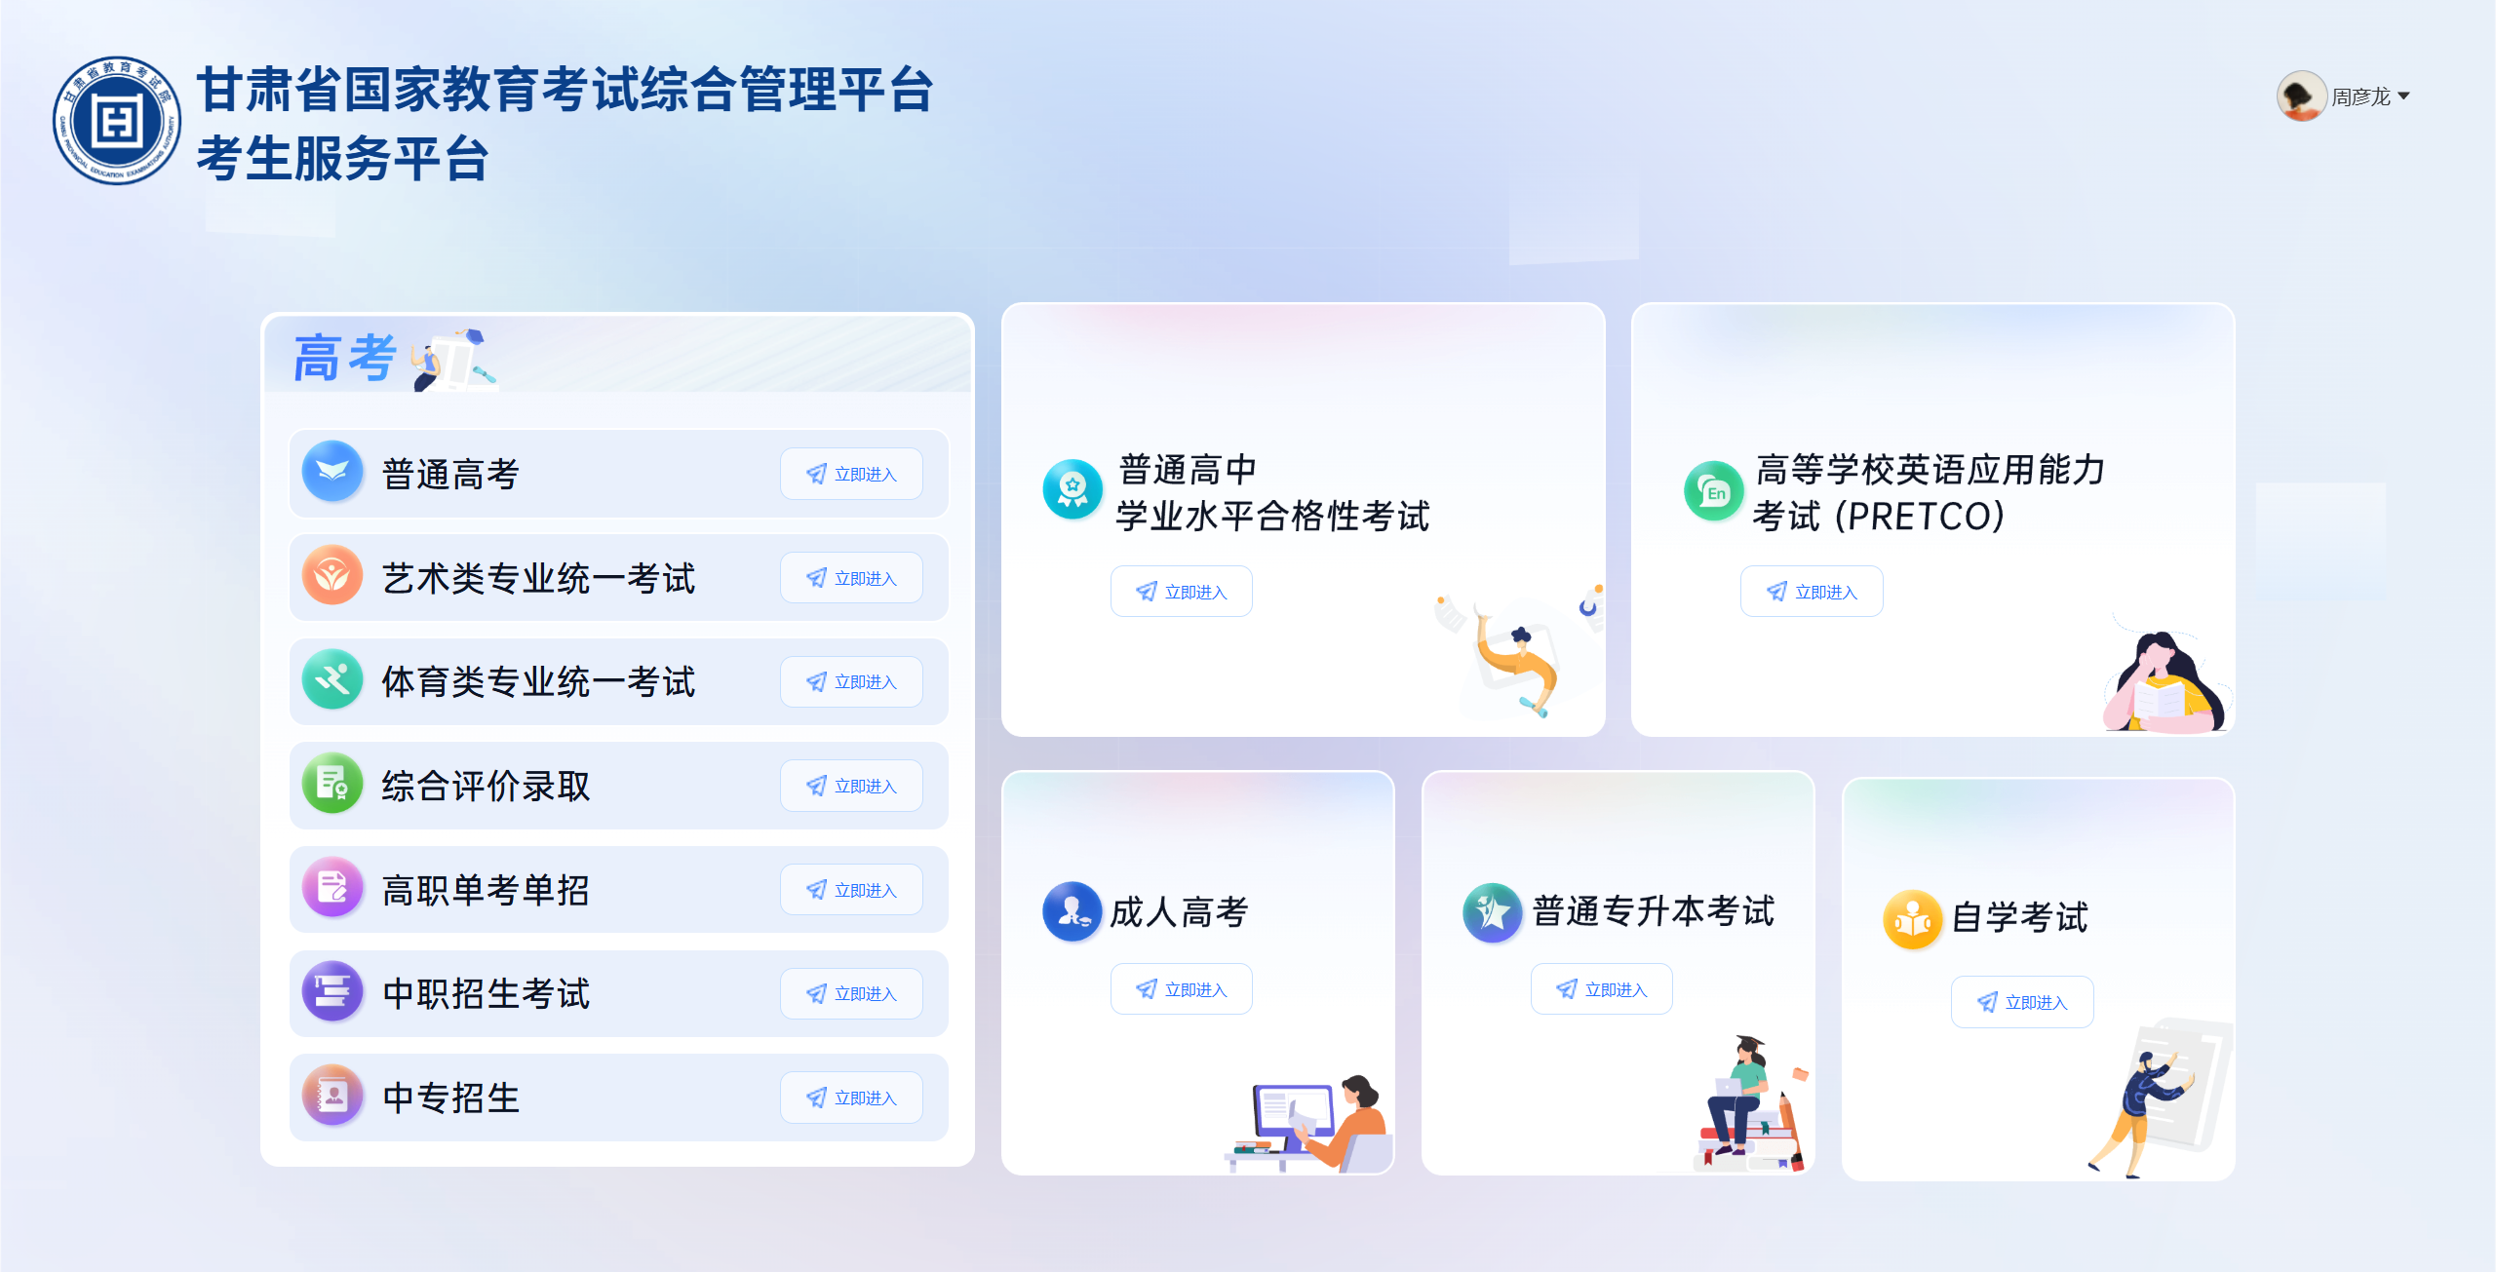
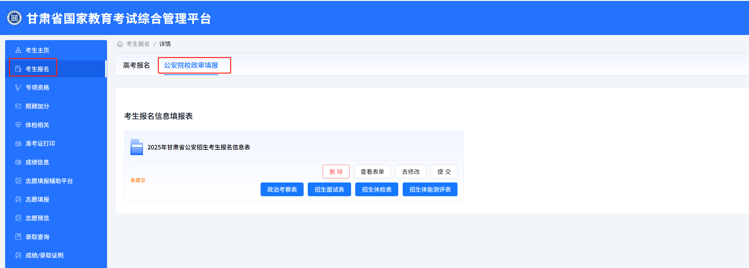

- 信息填报
（一）填报详情页面
考生点击开始填报，进入公安院校公安专业报考考生须知界面，阅读公安院校公安专业招生报名须知，点击我已阅读并知晓进入填报页面，填报页面共有3页。
第一页包含：个人信息，本人主要经历，本人严重违规违纪违法犯罪受到处理处分处罚情况，本人出国 (境) 情况；
第二页包含：家庭成员情况，家庭成员严重违规违纪违法犯罪受到处理处分处罚情况，本人、家庭成员移居国（境）外情况，主要社会关系人员情况，主要社会关系人员严重违规违纪违法犯罪受到处理处分处罚情况，其他说明情况；
第三页包含：患病经历，患病详情以及治疗治愈情况
, 手术史、外伤史、过敏史、严重传染病史等填写说明。
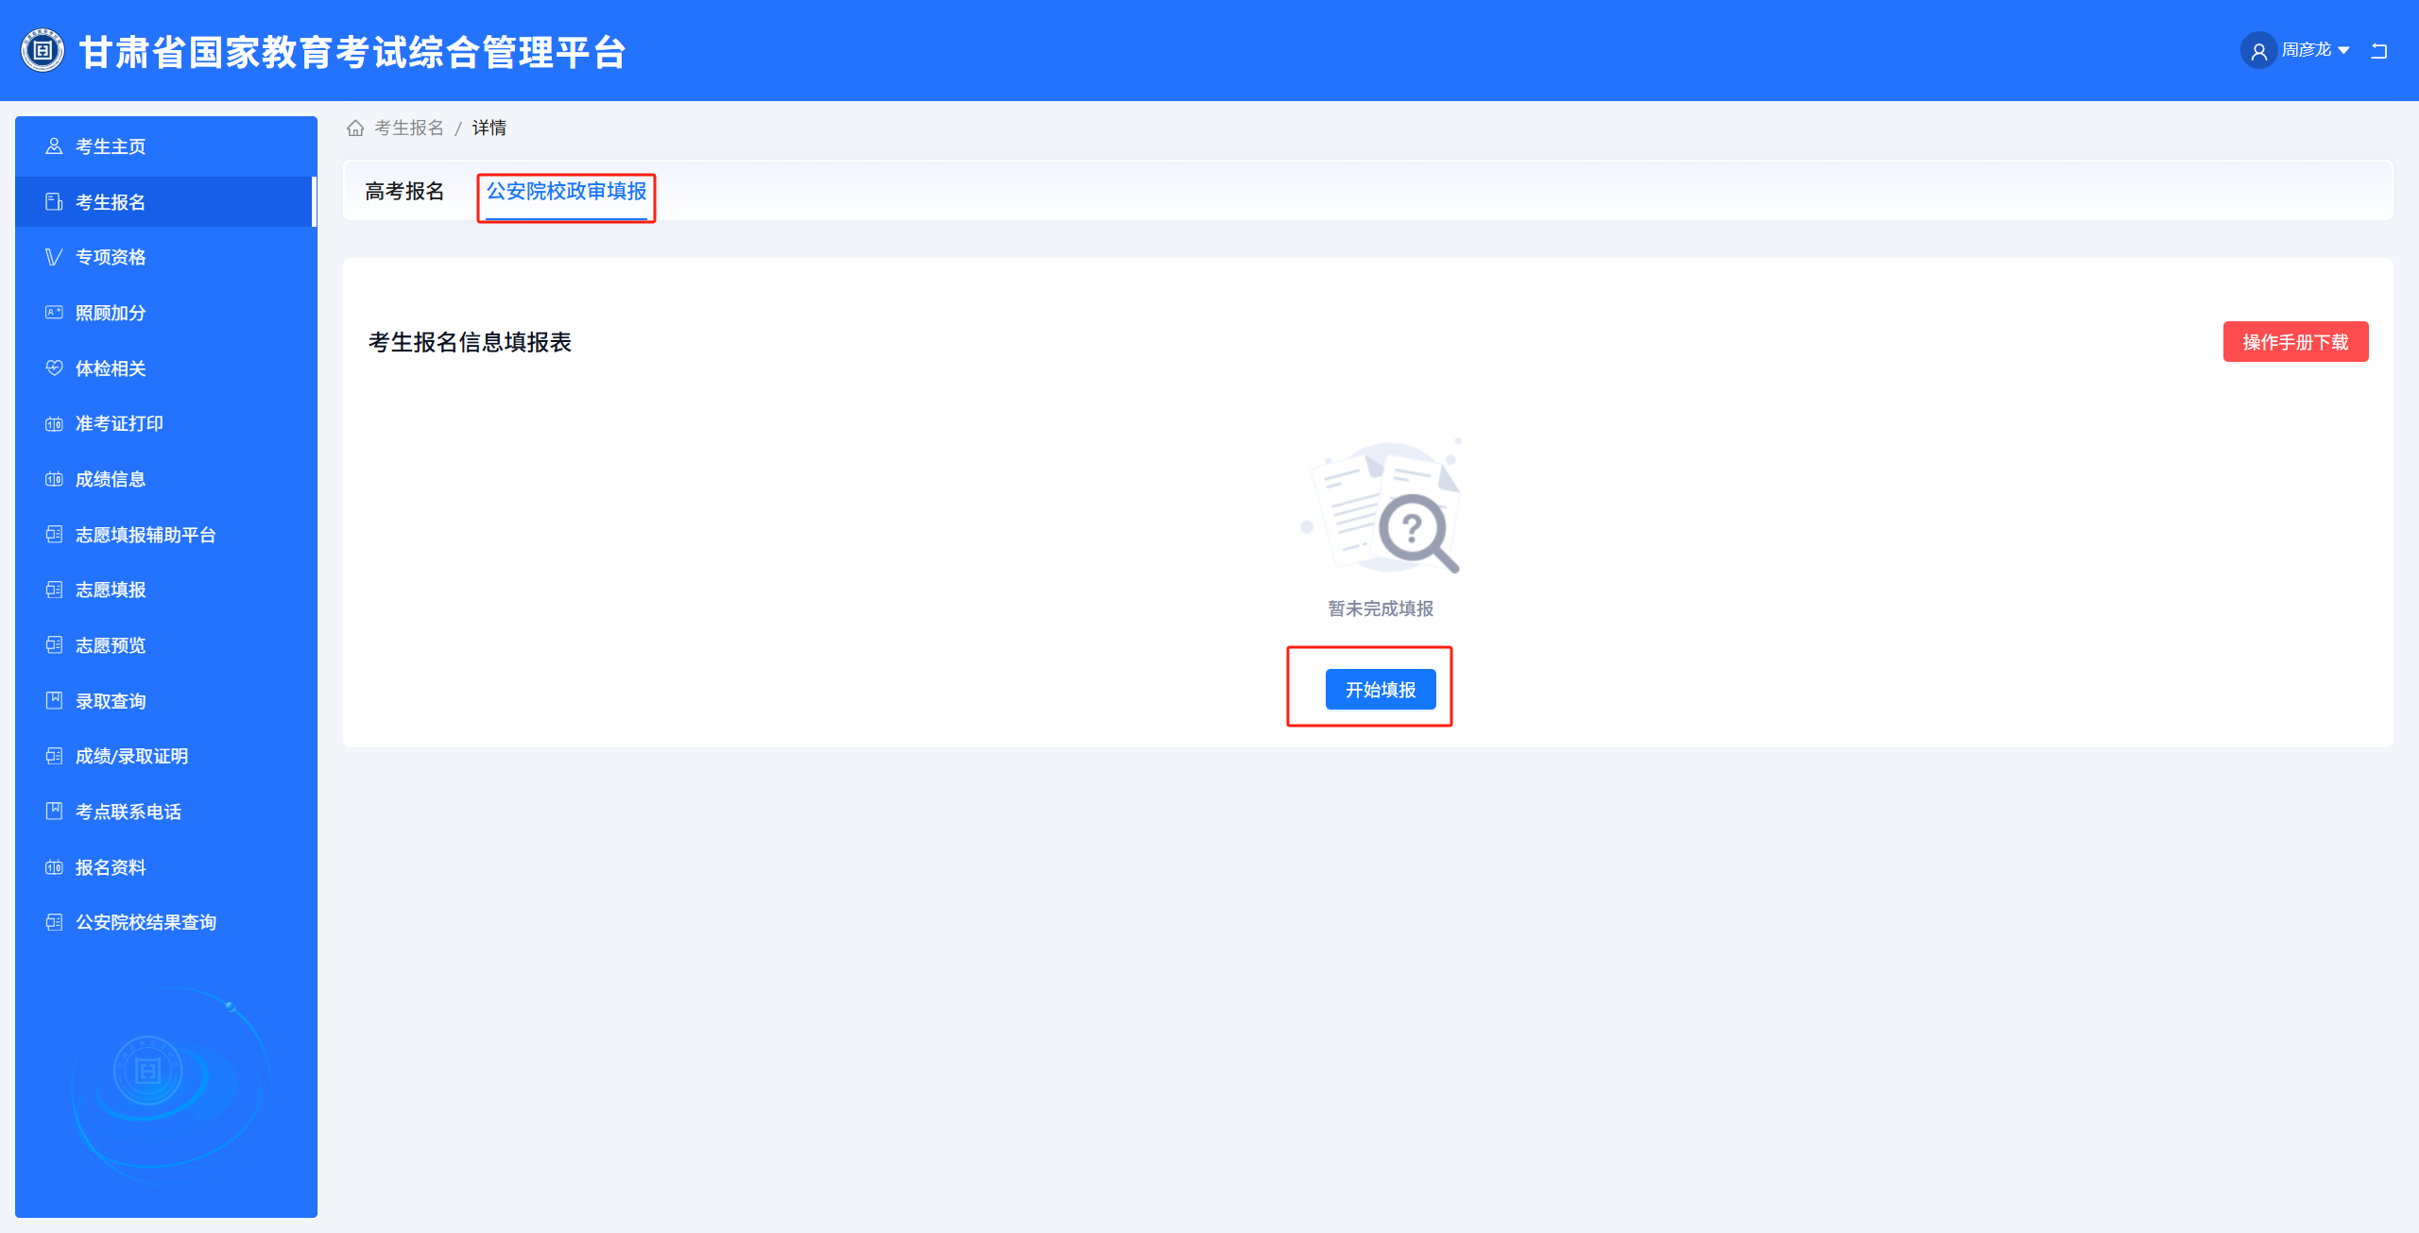
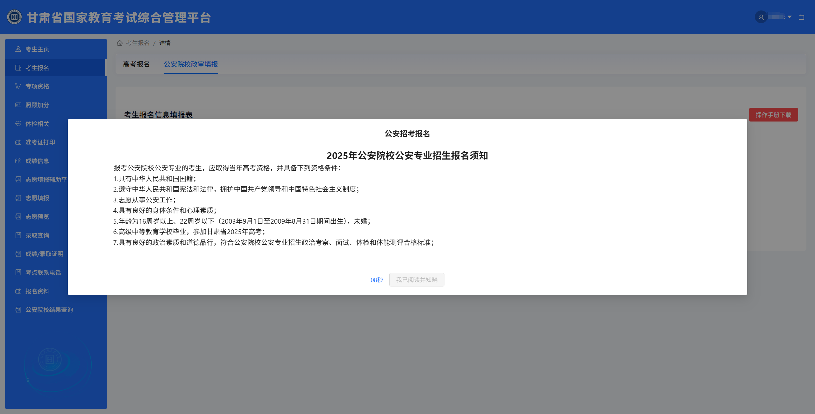
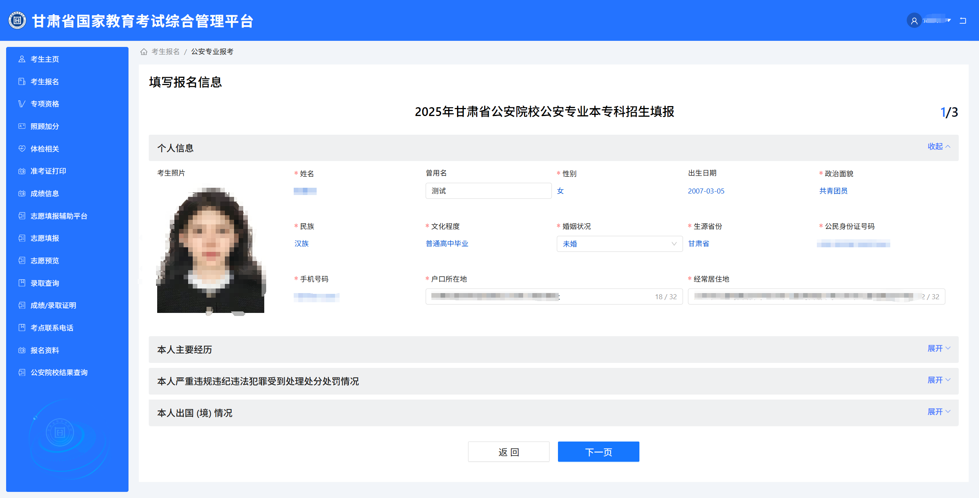

（二）报名信息填报

1.个人信息
考生进入到第一页，填写个人信息部分，红色标星为必填项目，其中，考生照片、姓名、性别、出生日期、文化程度、生源省份、证件号码、手机号码为高考报名时填报信息（系统自动生成），无需编辑修改。
曾用名：填写本人户口簿上曾用名。
婚姻状况：选择“未婚”“已婚”等。
生源省份：填写高考报名所在省份，原则为“甘肃省”。
户口所在地：填写本人居民户口簿“住址”栏的地址。如：“甘肃省永登县XX镇XX街X号”
经常居住地：填写最后连续居住一年以上且作为生活中心的具体地址。如：“甘肃省兰州市城关区XX路XX家园3栋2301室”

2.主要经历
主要经历包含:起止时间、所在学校或单位、身份或所从事岗位、证明人，红色标星为必填项目。“主要经历”栏，从小学开始填写。“起止时间”栏，填写到年月，如“2005.09—2009.06”。各段经历时间要前后衔接如实填写，上一段经历的结束时间即为下一段经历的开始时间，空断不得超过3个月。
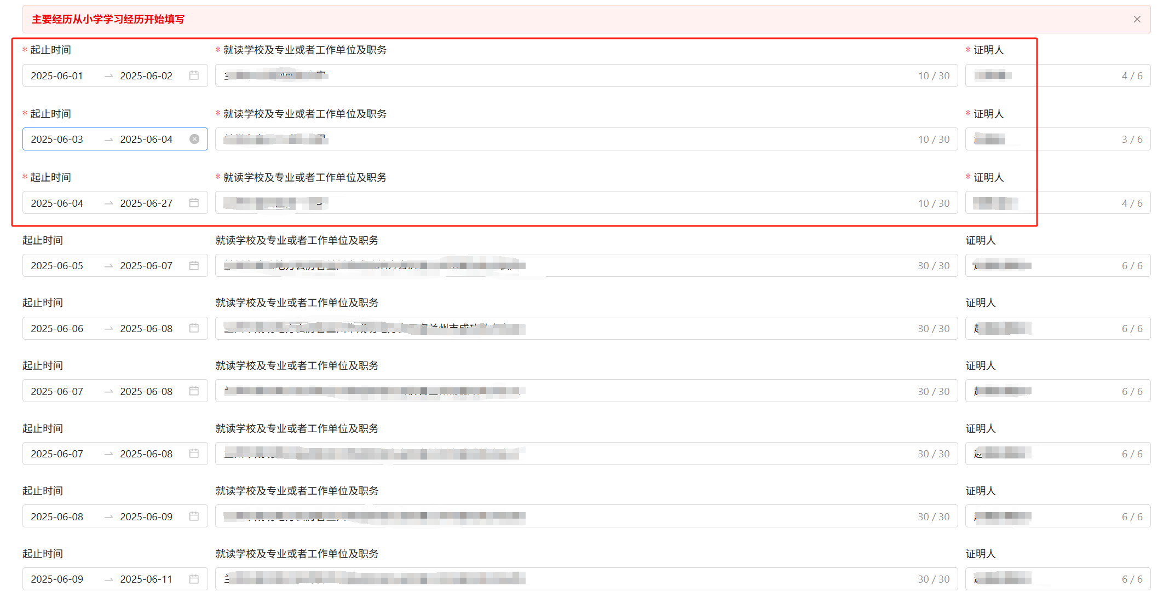

3.本人严重违规违纪违法犯罪受到处理处分处罚情况
“本人严重违规违纪违法犯罪受到处理处分处罚情况”栏，根据自身情况实际填写个人受到学校处分，或者因违法犯罪受到公安机关或司法机关处理的情况。受处理时间、处理处分处罚名称、事由、作出单位需填写真实信息。
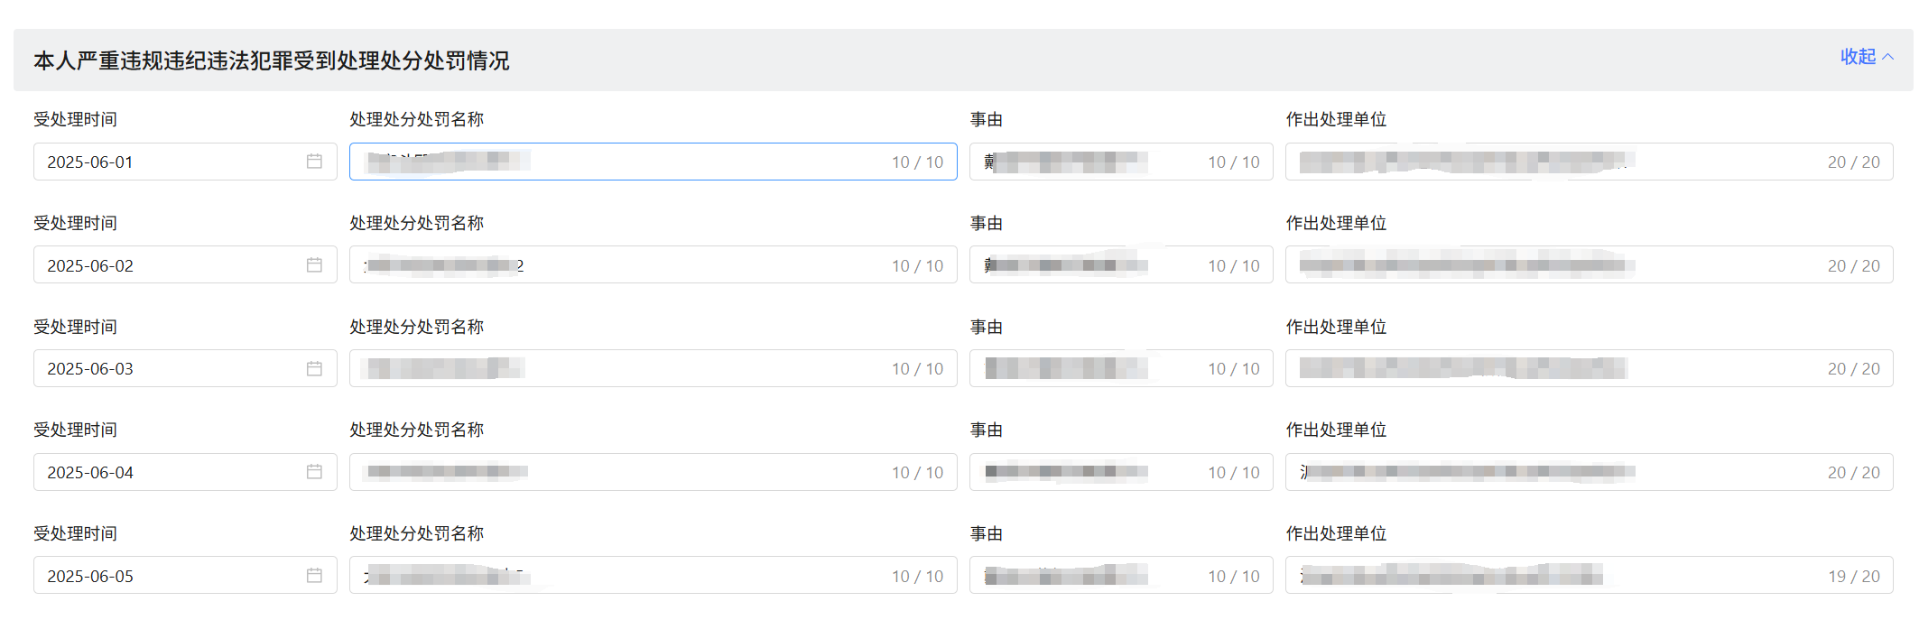

4.本人出国（境）情况
本人出国（境）情况：填写本人在国（境）外留学、工作、生活的情况。“所到国家或者地区”栏，填报从出国（境）至回国（境）期间到过的所有国家和地区，含过境签的国家。“起止时间”栏，填写到年月，如“2005.09—2006.03”。事由主要包括公务、留学、探亲、访友、学术交流、就医、旅游、继承、接受和处置财产等。
根据自身情况实际填写出国（境）情况，无出国（境）情况的无需填写。
以上3部分信息填完后，点击下一页按钮继续填写第二页内容（参考下图操作）。
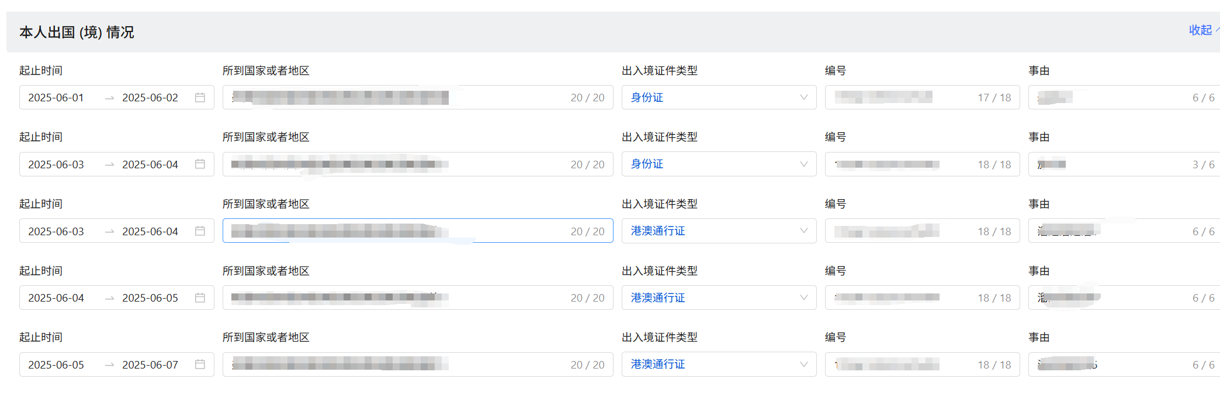

5.家庭成员情况
家庭成员指本人父母（监护人、直接抚养人）、未婚兄弟姐妹。父母，是指有共同生活经历的生父母、养父母和有抚养关系的继父母；兄弟姐妹，是指有共同生活经历的同父母的兄弟姐妹、同父异母或者同母异父的兄弟姐妹、养兄弟姐妹、有抚养关系的继兄弟姐妹。在世及去世的家庭成员均需要填写（去世人员身份证号无法查询的，在身份证号码栏填入18个“0”）。“称谓”栏，填写与亲属关系，如“父亲”“母亲”“哥哥”等。“国籍及国（境）外居留情况”栏，填写移居国（境）外，取得外国国籍、永久居留资格、长期居留许可的情况，包括移居类别、移居国家（地区）、现居住城市、移居证件号码、移居时间等，原为外国公民或者香港、澳门、台湾居民的，也应据实填报。“工作单位及职务”栏，完整填写详细工作单位、职务及从业性质等信息，不得笼统填写“务农”“个体”“干部”等。如“××省××市××县××乡××村个体（主要经营×××）”“××省××市××县××乡××村务农（已故）”。
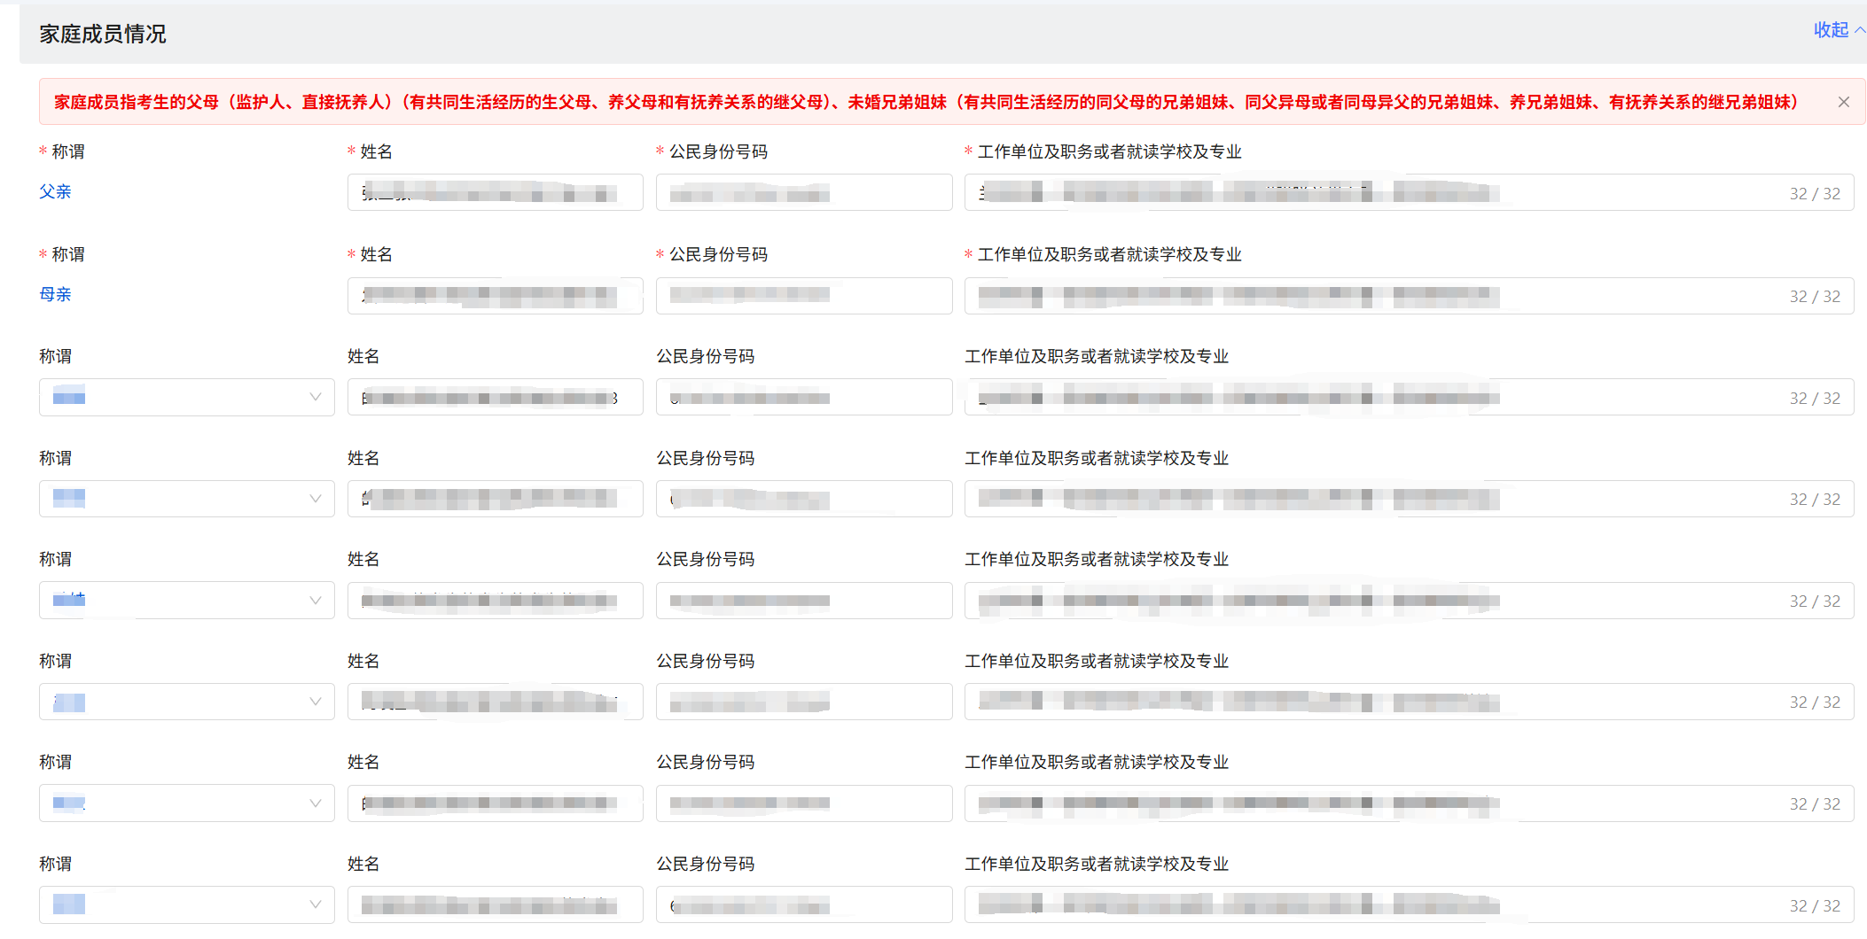

5.1.家庭成员严重违规违纪违法犯罪受到处理处分处罚情况
“家庭成员严重违规违纪违法犯罪受到处理处分处罚情况”栏，根据自身情况实际填写家庭成员因违法犯罪受到公安机关或司法机关处理的情况。受处理时间、姓名、处理处分处罚名称、事由、作出单位需填写真实信息。
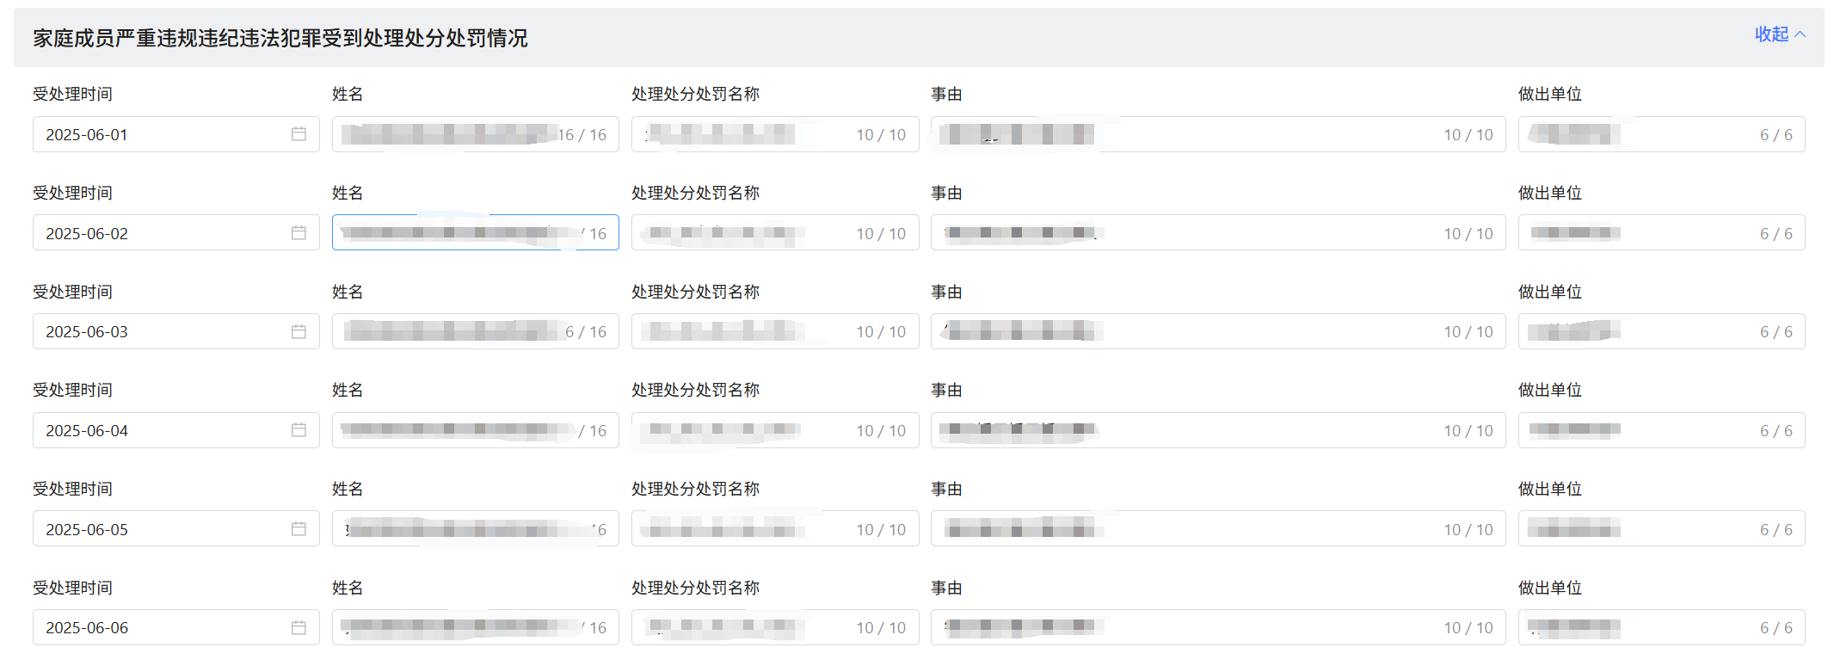

5.2本人、家庭成员移居国（境）外情况
本人、家庭成员移居国（境）外情况：填写本人、家庭成员移居国（境）外的情况。“移居国家（地区）及城市”栏，填写移居所在国家和地区名称必须以中国官方公布的名称为准。“移居时间”栏，填写到年月，如“2005.09”。移居类别根据实际情况选择。
根据实际情况填写移居国（境）外情况，无移居国（境）外情况的无需填写。
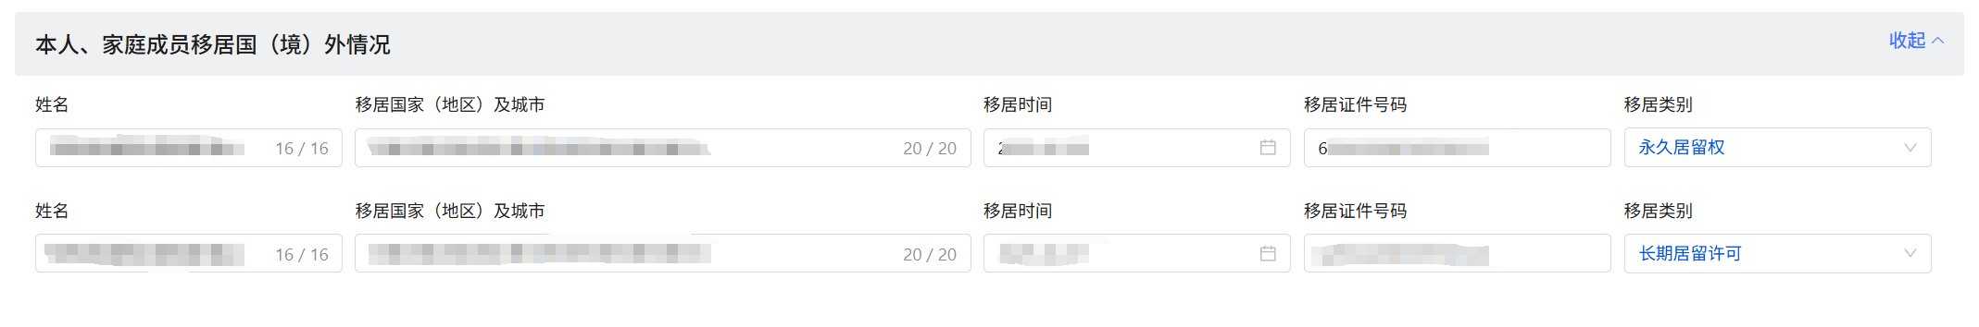

6.主要社会关系人员情况
主要社会关系指已婚兄弟姐妹、祖父母、外祖父母。在世及去世的主要社会关系均需要填写（去世人员身份证号无法查询的，是否去世选择“是”，可以不填写身份证号）。
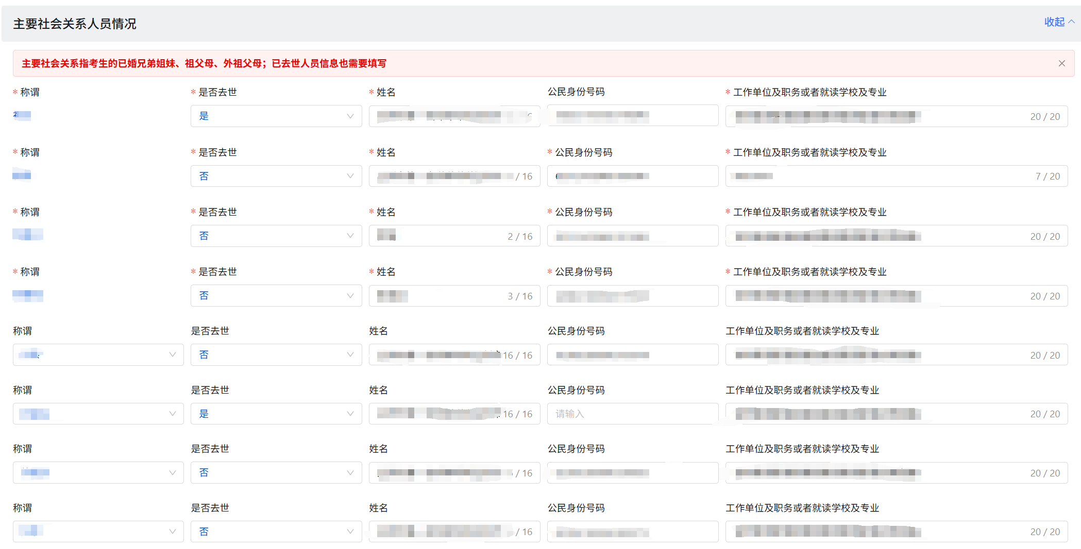

6.1主要社会关系人员严重违规违纪违法犯罪受到处理处分处罚情况
“主要社会关系人员严重违规违纪违法犯罪受到处理处分处罚情况”栏，根据自身情况实际填写主要社会关系人员因违法犯罪受到公安机关或司法机关处理的情况。受处理时间、姓名、处理处分处罚名称、事由、作出单位需填写真实信息。
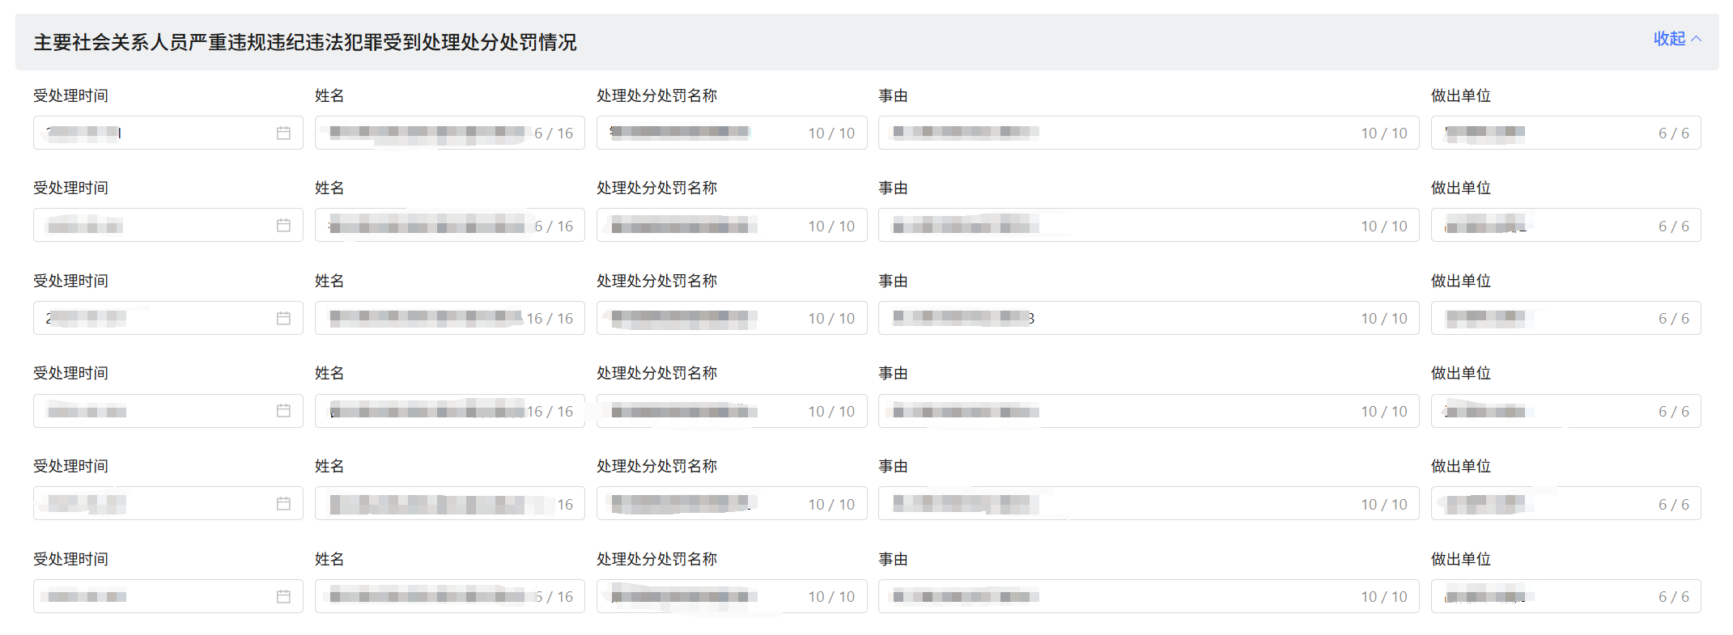

6.2其他说明情况
其他特殊情况进行说明。
以上信息填完后，点击下一页按钮继续填写第三页内容（参考下图操作）。
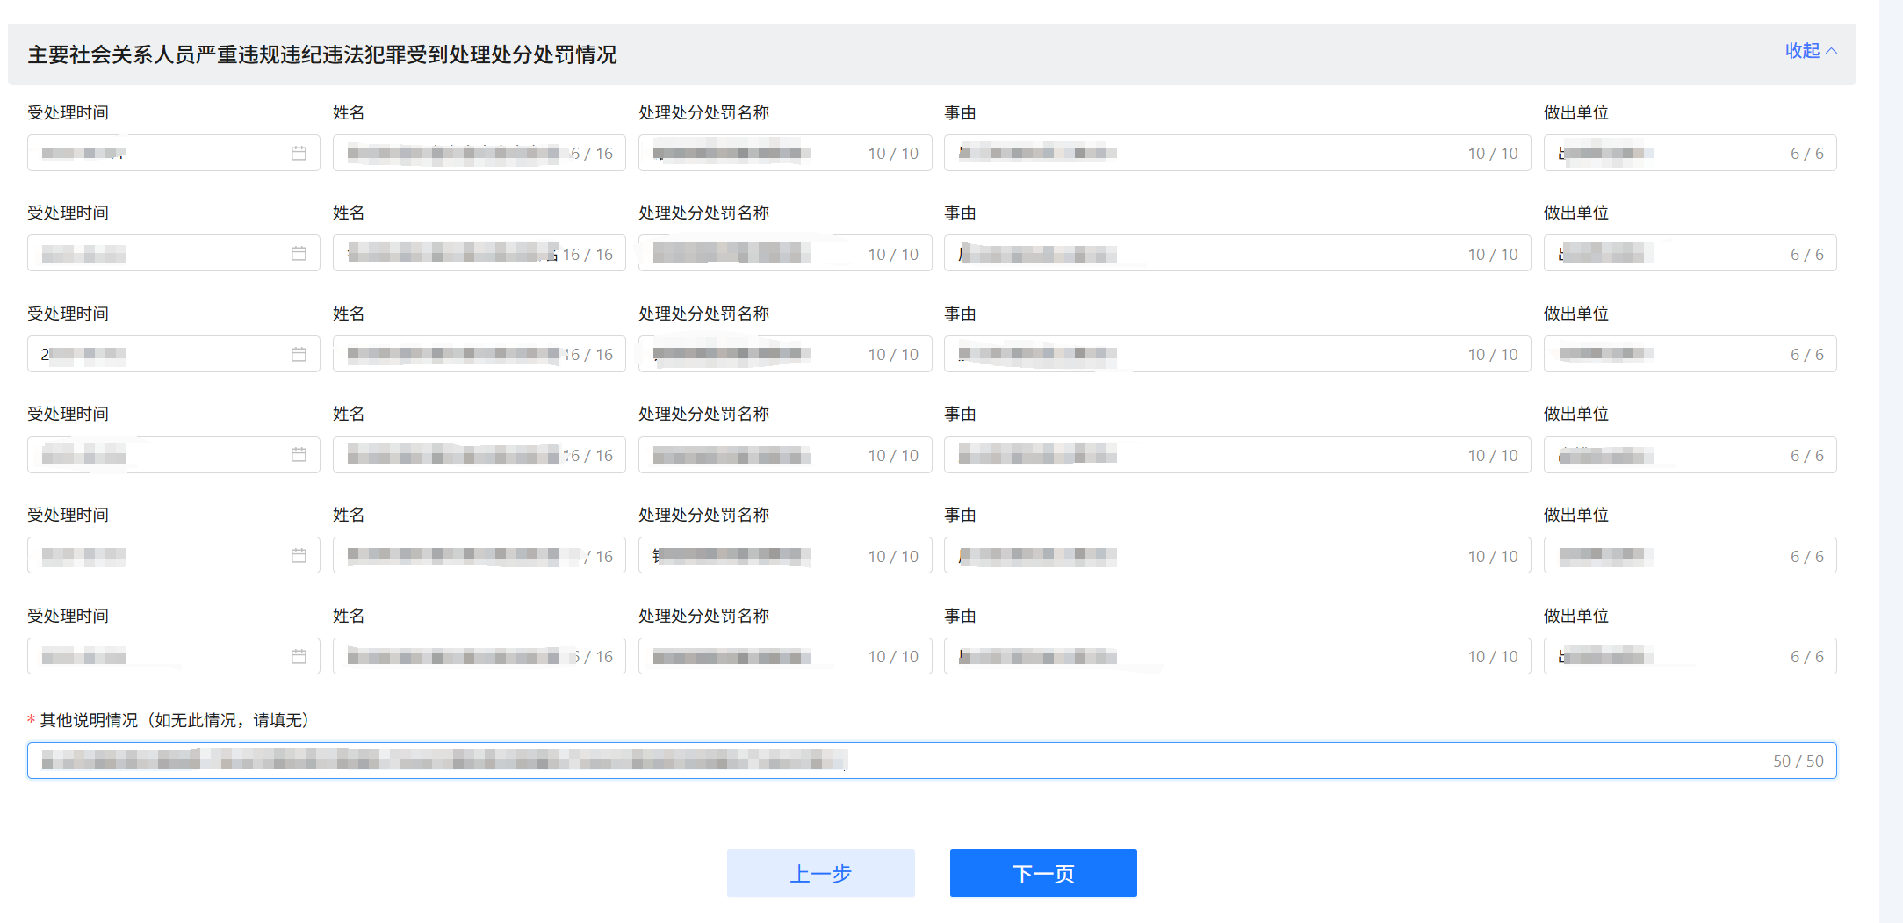

7.患病经历填写
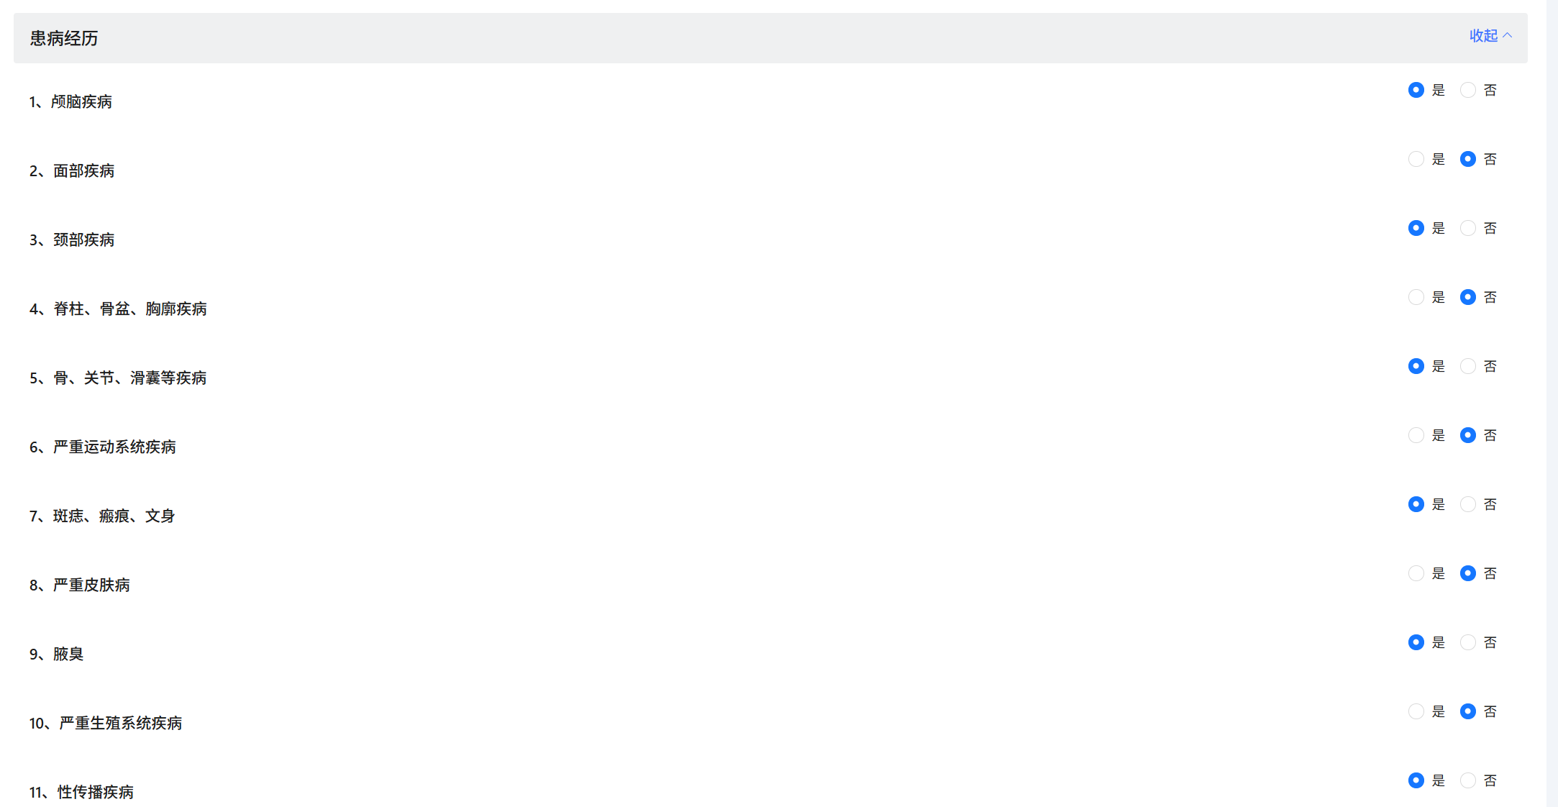
考生进入到第三页，根据个人情况如实点选，每个选项都是必选项，若不选择，将无法进入下一步操作（参考下图操作）。

7.1患病详情、治疗情况以及手术史、外伤史、过敏史、严重传染病史填写说明
根据自身实际情况，如实填写患病详情、治疗情况以及手术史、外伤史、过敏史、严重传染病史，如果没有，填写“无”；填写完成后，点击“保存”按钮，完成信息填报。
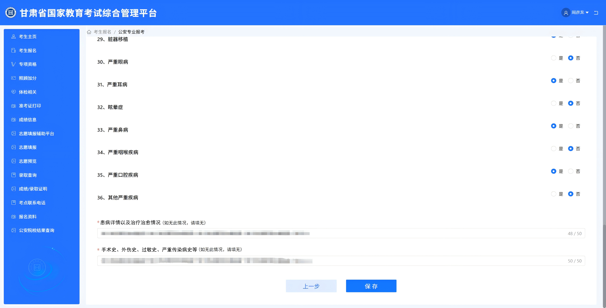

四、信息保存、修改及提交
考生保存填报信息后，显示未提交页面，主要包含：删除、查看表单、去修改、提交等操作按键及政治考察表、招生面试表、招生体检表、高考体检报告下载、招生体能测评表等项目，考生在未提交前可点击政治考察表等预览填报信息，查看填报信息是否真实。（可参考下图操作）。
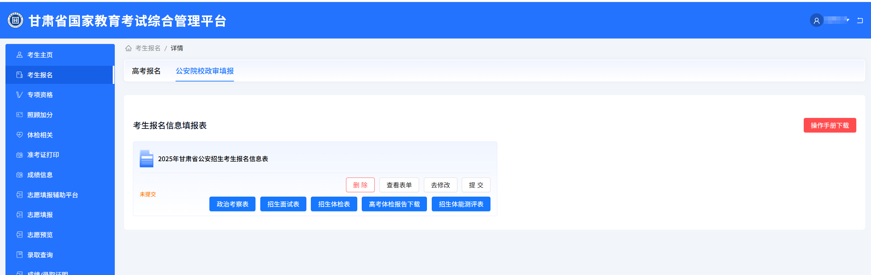

1.删除未提交信息
考生可删除未提交的信息，点击删除按钮，进行删除操作（可参考下图操作）。
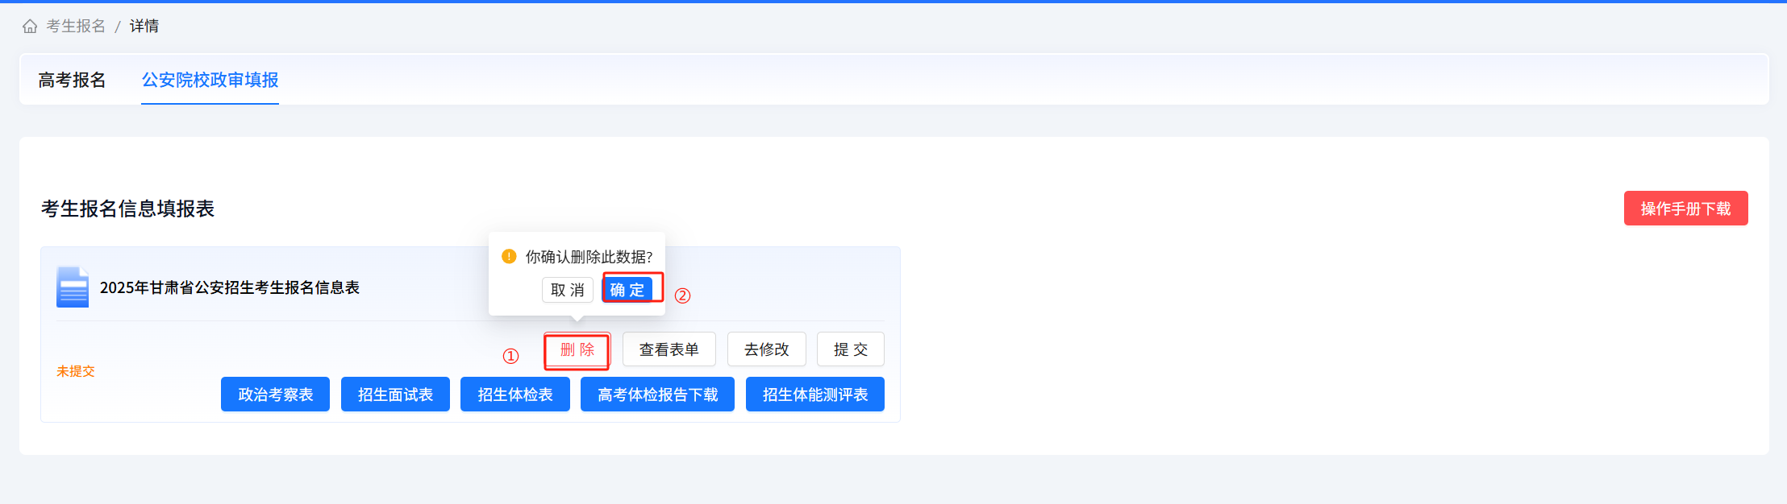

2.修改未提交信息
考生可以对未提交状态的填报信息进行编辑修改，点击去修改按钮即可进行编辑，编辑完成后，通过点击下一页转到第三页，点击保存按钮即可完成编辑修改（可参考下图操作）。
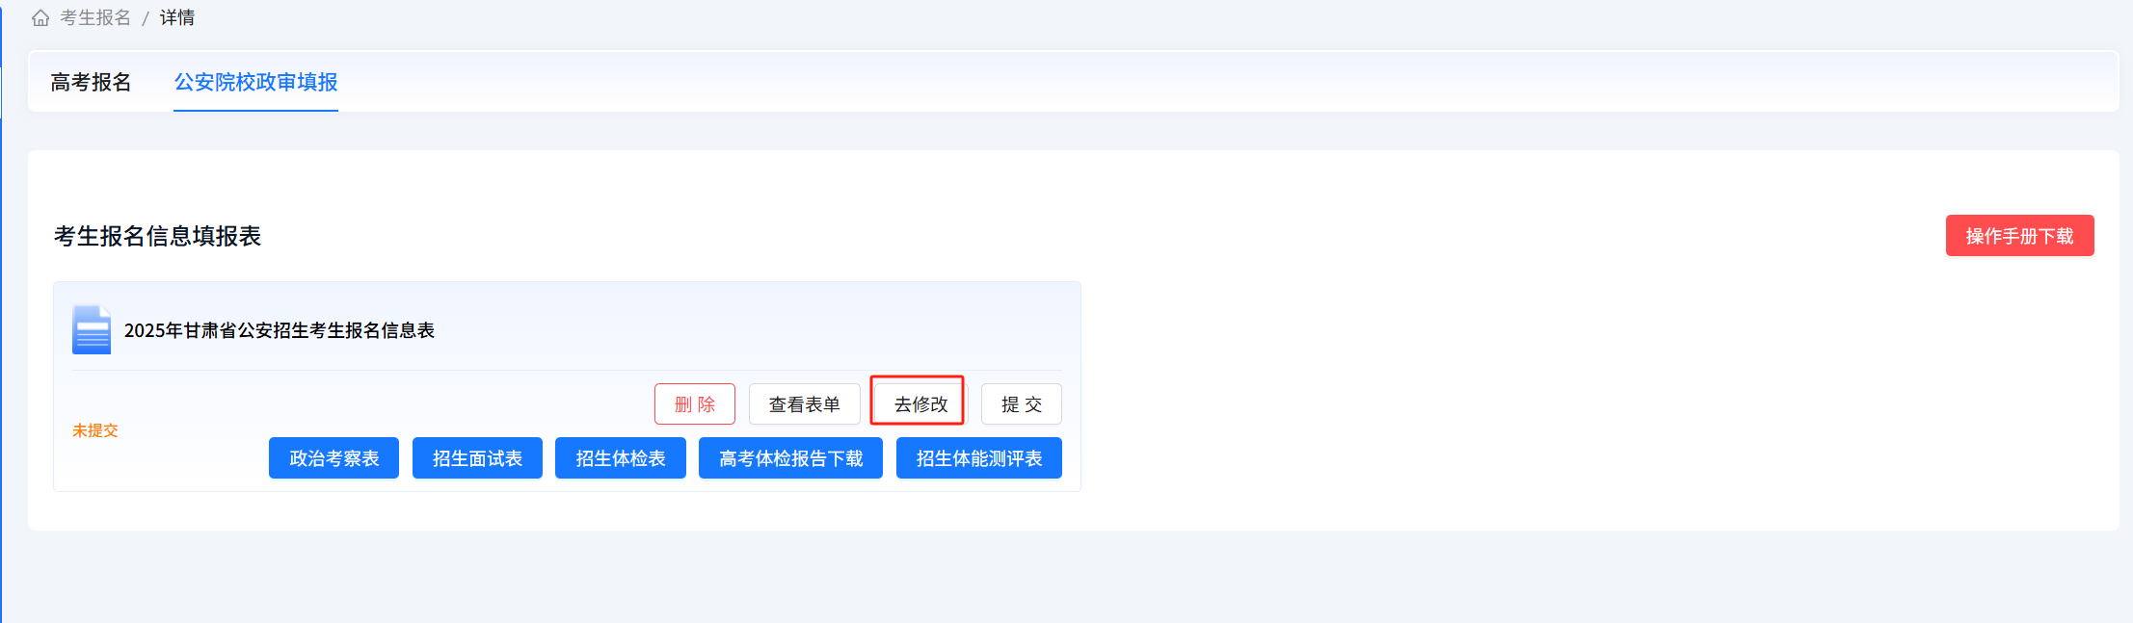
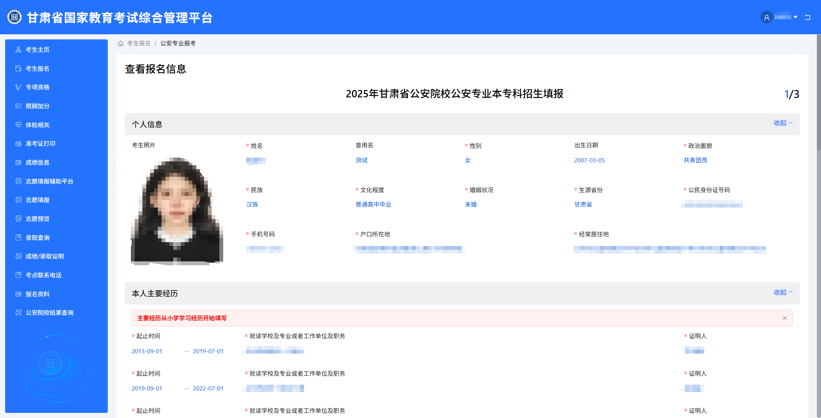

3.提交填报信息
考生对已填报信息确认无误后，点击提交按钮，审核状态将从未提交->已提交，考生填报信息成功，系统生成正式表格，考生可下载并打印政治考察表、招生面试表、招生体检表、患病经历申报表、招生体能测评表。
特别提醒：考生信息提交成功后，方可生成正式表格，提交后各项信息均不可再进行编辑修改、删除操作，只允许考生点击查看表单按钮查看下载相关表格。
经公安机关审核确需修改政治考察表相关信息的，可登录系统点击“撤回”按钮，进入信息填报页面修改相关信息后并提交，再次下载打印相关表格。
切记：所有表格均需要A4纸正反面打印。
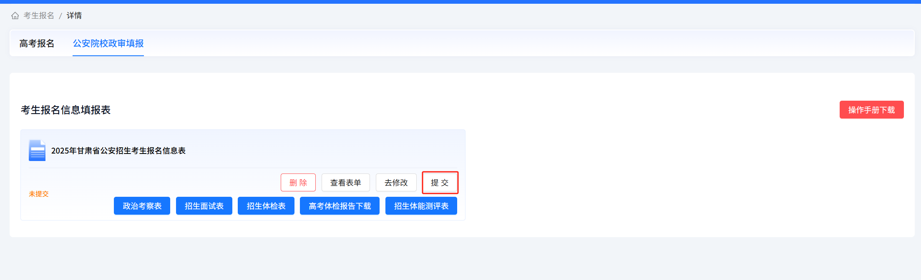
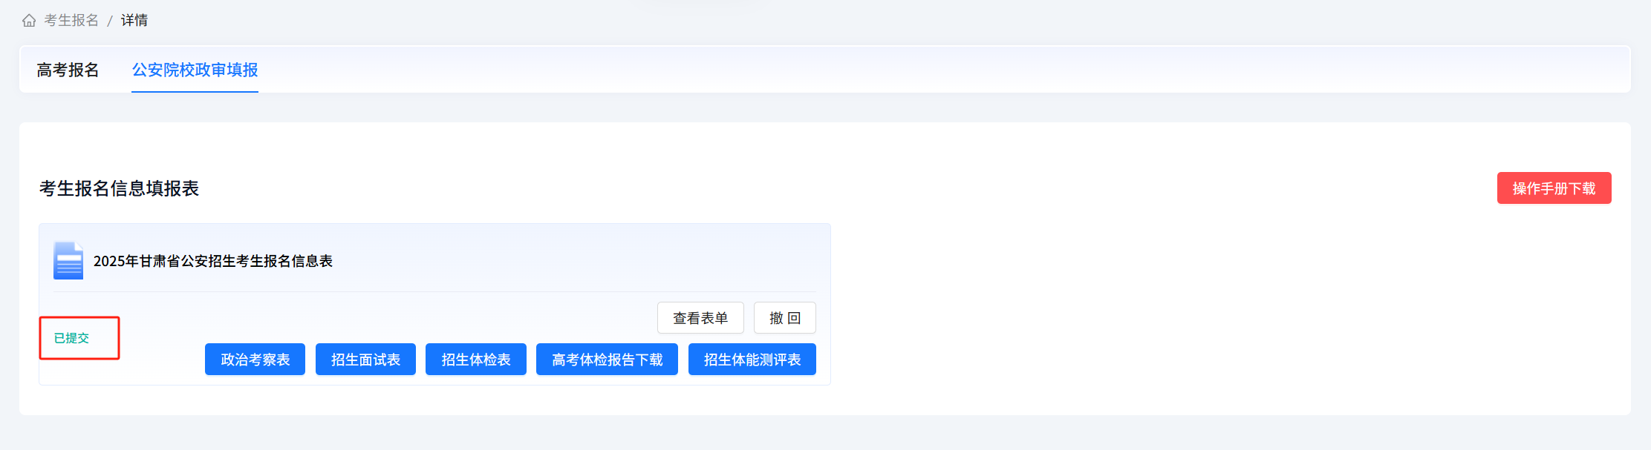

招生政策咨询电话：0931-5156641
咨询时间：上午：8:30-12:00
下午：14:30-18:00

附件1.公安院校招生政治考察流程
2.公安院校公安专业招生政治考察表（填写样表）

公安院校招生政治考察流程
登录甘肃省国家教育考试综合管理平台考生服务平台，填报相关信息，并正反面打印《公安院校公安专业招生政治考察表》
考生户籍所在地县级公安机关政工部门对考生政治考察表内容进行审核，在政治考察表审核意见栏填写意见，并签字盖章后，密封交予考生。
考生携带《政治考察表》前往户籍地派出所开展政治考察，并按照派出所要求提供相关证明材料（一般为考生本人、父母、未婚兄弟姐妹及祖父母、外祖父母、已婚兄弟姐妹等人的无违法犯罪证明、现实表现材料各1份，去世人员需开具正常死亡证明）。户籍地派出所审核考生政治考察表内容，综合证明材料作出政治考察意见，并签字盖章。
考生携带密封的政治考察表和体检表、高考体检表、体测表前往甘肃警察学院（魏家庄校区）参加体能测评，将相关表格交予现场工作人员，严禁私自拆封密封的政治考察表。

公安院校公安专业招生政治考察表（填写样表）

考生编号：
姓 名 |  | 张三 |  | 曾用名 | 张一 | 性 别 |  | 男 | 照 片
出生日期 |  | 2008-06-01 |  | 政治面貌 | 共青团员 | 民 族 |  | 汉族 | 照 片
文化程度 |  | 高中 |  | 婚姻状况 | 未婚 | 生源省份 |  | 甘肃 | 照 片
公民身份号码 |  | 622XXX20080601XXXX |  |  | 手机号码 | 1390941XXXX |  |  | 照 片
户口所在地 |  | 甘肃省永登县XX镇XX街X号
经常居住地 |  | 甘肃省兰州市城关区XX家园3栋2301室
本人主要经历 | 起止时间 |  |  | 就读学校及专业或者工作单位及职务 |  |  |  |  | 证明人
本人主要经历 | 2013/09/01至2016/06/01 |  |  | 永登县XX小学学生 |  |  |  |  | 李XX
本人主要经历 | 2016/09/01至2019/06/01 |  |  | 兰州市XX小学学生 |  |  |  |  | 王XX
本人主要经历 | 2019/09/01至2022/06/01 |  |  | 兰州市XX中学学生 |  |  |  |  | 赵XX
本人主要经历 | 2022/09/01至2025/06/01 |  |  | 兰州市XXX中学学生 |  |  |  |  | 孙XX
本人主要经历 | 主要经历必须从小学开始填写完整，起止时间前后衔接，不得空断。
受到处理处分处罚情况  本人严重违规违纪违法犯罪 | 无此类情况 □
受到处理处分处罚情况  本人严重违规违纪违法犯罪 | 时 间 |  |  | 处理处分处罚名称 |  | 事 由 |  |  | 作出单位
受到处理处分处罚情况  本人严重违规违纪违法犯罪 | 2021.08 |  |  | 记过处分 |  | 打架 |  |  | XXX中学
本人出国（境）情况 | 无此类情况 □
本人出国（境）情况 | 起止时间 |  |  | 所到国家或者地区 |  | 出入境证件类型及号码 |  |  | 事 由
本人出国（境）情况 | 2019/09/01至2019/09/07 |  |  | 新加坡、马来西亚 |  | E8283XXXX |  |  | 旅游
本人出国（境）情况 | 家庭成员中父亲、母亲和未婚兄弟姐妹必须填写。
家庭成员情况 | 称 谓 |  | 姓 名 | 公民身份号码 |  | 工作单位及职务或者就读学校及专业
家庭成员情况 | 父亲 |  | 张XX | 621XXX19750621XXXX |  | XX公司职员
家庭成员情况 | 母亲 |  | 王XX | 621XXX19780323XXXX |  | 甘肃省兰州市永登县个体（主要经营餐饮）
家庭成员情况 | 弟弟 |  | 张小一 | 622XXX20080214XXXX |  | 甘肃省兰州市XX中学学生
犯罪受到处理处分处罚情况  家庭成员严重违规违纪违法 | 无此类情况
犯罪受到处理处分处罚情况  家庭成员严重违规违纪违法 | 时 间 |  | 姓 名 | 处理处分处罚名称 |  | 事 由 |  |  | 作出单位
移居国（境）外情况  本人、家庭成员 | 无此类情况
移居国（境）外情况  本人、家庭成员 | 姓 名 |  |  | 移居国家（地区）及城市 |  | 移居时间 | 移居证件号码 |  | 移居类别
移居国（境）外情况  本人、家庭成员 |  |  |  |  |  |  |  |  | 外国国籍 □  永久居留权 □  长期居留许可 □
移居国（境）外情况  本人、家庭成员 |  |  |  |  |  |  |  |  | 外国国籍 □  永久居留权 □  长期居留许可 □
主要社会关系人员情况 | 称 谓 |  | 姓 名 | 公民身份号码 |  | 工作单位及职务或者就读学校及专业
主要社会关系人员情况 | 祖父 |  | 张XX | 621XXX19501213XXXX |  | 甘肃省兰州市永登县XX镇XX村务农
主要社会关系人员情况 | 祖母 |  | 李XX | 621XXX19501213XXXX |  | 甘肃省兰州市永登县XX镇XX村务农（已故）
主要社会关系人员情况 | 外祖父 |  | 王XX | 621XXX19531017XXXX |  | 甘肃省兰州市城关区XX局X处副处长（已退休）
主要社会关系人员情况 | 外祖母 |  | 赵XX | 已故 |  | 甘肃省兰州市永登县XX镇XX村务农（已故）
主要社会关系人员情况 | 姐姐 |  | 张XX | 622XXX19990214XXXX |  | 甘肃省兰州市XX公司职员
主要社会关系人员情况 | 主要社会关系中祖父母、外祖父母和已婚兄弟姐妹必须填写。 |  |  | 主要社会关系中，人已经去世且身份证号确实无法查询的，可不填写
违法犯罪受到处理处分处罚情况  主要社会关系人员严重违规违纪 | 无此类情况
违法犯罪受到处理处分处罚情况  主要社会关系人员严重违规违纪 | 时 间 |  | 姓 名 | 处理处分处罚名称 |  | 事 由 |  |  | 作出单位
其 他
其 他 | 其他需要说明的情况：
其 他 | 无
考 生 承 诺 | 本人已认真阅读《公安院校公安专业招生政治考察标准》，充分理解该标准各项条款的含义，并对照该标准填报以上信息。本人承诺，以上信息均真实、准确、完整。如有隐瞒或者不实，自愿承担取消本人公安院校公安专业投档资格、录取资格、入学资格、学籍、参加公安机关面向公安院校毕业生录用人民警察统一考试资格等后果。  考 生（签名）：张三（务必考生亲笔手写）  2025年 X 月 X 日
（以上内容由考生填写）

对象 | 具 体 情 形 |  | 有/无
考 生 本 人 | 危害国家安全，或者损害国家荣誉和利益 |  | □ 有 无
考 生 本 人 | 泄露国家秘密或者工作秘密 |  | □ 有 无
考 生 本 人 | 组织、参加、支持暴力恐怖、民族分裂、宗教极端、邪教、有害气功、会道门、黑社会等组织，或者其他非法组织，或者参加相关非法活动 |  | □ 有 无
考 生 本 人 | 组织、参加、支持非法集会、游行、示威、罢工等活动 |  | □ 有 无
考 生 本 人 | 组织、参加、支持色情、吸毒、赌博、迷信等活动 |  | □ 有 无
考 生 本 人 | 制作、复制、存储、发布、传播含有反对宪法，反对中国共产党的基本理论、基本路线、基本方略，违背四项基本原则，违背、歪曲党的改革开放决策，妄议党中央大政方针，破坏党的集中统一，丑化党和国家形象，诋毁、污蔑党和国家领导人、英雄模范，歪曲党的历史、中华人民共和国历史等有严重政治问题的信息，或者其他违法和不良信息，组织、参加含有上述内容的网络论坛、群组、直播等活动，或者其他违法违规网络活动 |  | □ 有 无
考 生 本 人 | 组织、参加、支持网上非法组织，或者组织、参与、动员不法串联、联署、集会等网上非法活动 |  | □ 有 无
考 生 本 人 | 因犯罪受过刑事处罚，或者因犯罪情节轻微，依法不起诉或者免予刑事处罚，或者因犯罪时不满十六周岁，依法不予刑事处罚 |  | □ 有 无
考 生 本 人 | 受过行政拘留处罚 |  | □ 有 无
考 生 本 人 | 受过撤销党内职务以上中国共产党纪律处分，开除中国共产主义青年团团籍处分，开除学籍处分，记大过以上政务处分、中国人民解放军纪律处分或者其他处分，或者降低岗位等级以上事业单位工作人员处分 |  | □ 有 无
考 生 本 人 | 被机关或者参照公务员法管理的机关（单位）取消录用或者辞退，被事业单位单方面解除聘用合同，或者被国有企业单方面解除劳动合同 |  | □ 有 无
考 生 本 人 | 被吊销律师执业证书或者公证员执业证书 |  | □ 有 无
考 生 本 人 | 被依法列为失信联合惩戒对象 |  | □ 有 无
考 生 本 人 | 在法律规定的国家考试中被认定有严重舞弊行为，或者在其他考试中被认定有组织作弊行为 |  | □ 有 无
考 生 本 人 | 已经取得或者正在申请外国国籍、国（境）外永久居留权或者长期居留许可 |  | □ 有 无
考 生 本 人 | 在国（境）外留学、工作、生活连续六个月以上，对相关经历和表现难以进行考察 |  | □ 有 无
考 生 本 人 | 个人档案中记载出生日期、加入中国共产党时间、加入中国共产主义青年团时间、参加工作时间、学历、学位、经历、身份等信息的重要材料缺失或者严重失实，在规定期限内无法补齐或者无法认定 |  | □ 有 无
考 生 本 人 | 滥用职权，弄虚作假，玩忽职守，贻误工作，贪污贿赂，谋取私利，或者违反财经纪律，浪费资财 |  | □ 有 无
考 生 本 人 | 违反社会公德、职业道德、家庭美德，或者政治素质、道德品行、社会责任感、为民服务意识较差 |  | □ 有 无
考 生 本 人 | 《公务员录用考察办法》《公安机关录用人民警察政治考察工作办法》等明确的，或者省级以上公安机关认定的其他严重情形 |  | □ 有 无
对象 | 具 体 情 形 |  | 有/无
考生的家庭成员 | 危害国家安全，或者损害国家荣誉和利益 |  | □ 有 无
考生的家庭成员 | 组织、参加、支持暴力恐怖、民族分裂、宗教极端、邪教、有害气功、会道门、黑社会等组织，或者其他非法组织，或者参加相关非法活动 |  | □ 有 无
考生的家庭成员 | 因故意杀人、故意伤害致人重伤或者死亡、强奸、抢劫、贩卖毒品、放火、爆炸、投放危险物质等社会影响恶劣的严重犯罪，受过刑事处罚 |  | □ 有 无
考生的家庭成员 | 因贪污数额巨大或者有其他严重情节的贪污贿赂犯罪，受过刑事处罚 |  | □ 有 无
考生的家庭成员 | 考生的配偶已经取得或者正在申请外国国籍、国（境）外永久居留权或者长期居留许可，或者没有配偶，子女全部已经取得或者正在申请外国国籍、国（境）外永久居留权或者长期居留许可（配偶或者子女为已经领取中华人民共和国居民身份证的香港或者澳门居民的除外） |  | □ 有 无
考生的家庭成员 | 《公务员录用考察办法》《公安机关录用人民警察政治考察工作办法》等明确的，或者省级以上公安机关认定的其他严重情形 |  | □ 有 无
其 他
其 他 | 考生的主要社会关系人员存在的《公务员录用考察办法》《公安机关录用人民警察政治考察工作办法》等明确的，或者省级以上公安机关认定的相关严重情形：
其 他 | 其他需要说明的情况：
政 治 考 察 结 论
政 治 考 察 结 论 | 政治考察结论：
政 治 考 察 结 论 | 合格
政 治 考 察 结 论 | □ 不合格，原因：
政 治 考 察 结 论 | 政治考察组成员（签名）：
政 治 考 察 结 论 | 政治考察实施单位负责同志（签名）： | 政治考察实施单位（盖章）：
政 治 考 察 结 论 |  | 2025年 月 日
政治考察结论核查意见
政治考察结论核查意见 | 核查意见：
政治考察结论核查意见 | 合格
政治考察结论核查意见 | □ 不合格，原因：
政治考察结论核查意见 | 核查人员（签名）：
政治考察结论核查意见 |  | 2025年 月 日
政治考察结论复核意见
政治考察结论复核意见 | 复核意见：
政治考察结论复核意见 | 合格
政治考察结论复核意见 | □ 不合格，原因：
政治考察结论复核意见 | 复核人员（签名）： | 省级公安机关政治工作部门（盖章）：
政治考察结论复核意见 |  | 2025年 月 日
附：相关证明材料。

